* Hoeffding Inequalities
  1. Single Slot Machine

不難從形式中找到對應意義的符號：

$$N=N_{m} ,μ=μ_{m} ,ν=\frac{c_{m}}{N_{m}} \\ ϵ=\sqrt{\frac{logt-\frac{1}{2}logδ}{N_{m}}},δ=t^{2}exp\left(-2ϵ^{2}N_{m}\right)$$

只要從 $δ=t^{2}exp\left(-2ϵ^{2}N_{m}\right)$ 開始推導：

$$log\left(δt^{-2}\right)=-2ϵ^{2}N_{m} \\ ⇒ϵ=\sqrt{\frac{-\frac{1}{2}log\left(δt^{-2}\right)}{N_{m}}}=\sqrt{\frac{logt-\frac{1}{2}logδ}{N_{m}}}$$

代入由 $δ$ 所推得的 $ϵ$ 以及其他參數可以得到：

* 1. All Slot Machines

Hoeffding Inequalities告訴我們，對所有的m：

$$P\left(μ_{m}>\frac{c_{m}}{N_{m}}+ϵ\right)≤exp\left(-2ϵ^{2}N_{m}\right)$$

由於M跟t均大於1，因此：

$$P\left(μ_{m}>\frac{c_{m}}{N_{m}}+ϵ\right)≤M^{2}t^{2}exp\left(-2ϵ^{2}N_{m}\right)$$

令 $δ= M^{2}t^{2}exp\left(-2ϵ^{2}N_{m}\right)$*：*

$$log\frac{δ}{M^{2}t^{2}}=-2ϵ^{2}N_{m}⇒ϵ=\sqrt{\frac{-\frac{1}{2}log\frac{δ}{M^{2}t^{2}}}{N_{m}}} \\ ⇒ϵ=\sqrt{\frac{logt+logM-\frac{1}{2}logδ}{N_{m}}}$$

所以代回式子可以得到：

$$P\left(μ_{m}>\frac{c_{m}}{N_{m}}+\sqrt{\frac{logt+logM-\frac{1}{2}logδ}{N_{m}}}\right)≤δ$$

所以反過來就可以推得：

* 1. 抽抽樂

要有某些數字全都是綠色，可以知道AB這兩種獎券不可以同時被抽到，他們顏色的情形是互補的；CD也是同樣道理。因此可以知道，這五抽裡面的獎券種類最多只可以包含兩種，並且只可以是，AC、AD、BC、BD這四種組合，所以獎券總共有以下的取法數量：

$$4×2^{5}$$

但是要注意，AC跟AD的取法中，他們都包含「全都是A」的取法，所以會多算一次，要扣除；BC跟BD、AC跟BC還有AD跟BD也是同理：

$$4×2^{5}-4$$

最後再除以全部的取法就可以得到機率：

* 1. 抽抽樂-續

如果要五張券裡面的數字2都是綠色的，那這五張券只能是B或D這兩種獎券：

$$\frac{2^{5}}{4^{5}}=\frac{1}{2^{5}}=\frac{1}{32}$$

可以發現， $\frac{1}{32}≈0.03 , \frac{31}{256}≈0.12$，BAD Data 發生的機率有所不同。

* VC Dimension

1. negative rectangle

下面的圖中，紅色點是4個input vectors，而每一個藍色框框或橘色框框都是一個hypothesis，他們都屬於negative rectangle 這個hypothesis set。

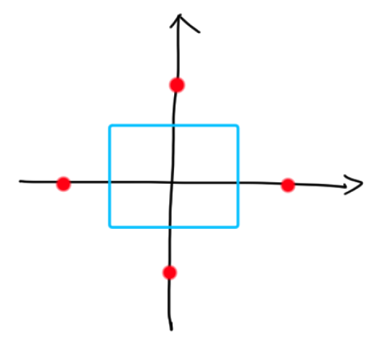

上圖是0個點回傳 $-1$，框框沒有包含任何點，全部點回傳 $+1$。

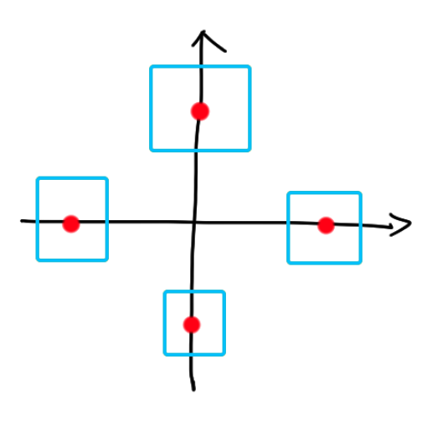

上圖是1個點回傳 $-1$，圖中的四個藍色框框代表四個hypothesis。對於一個藍色框框來說，框框內的點回傳 $-1$，另外三個點回傳 $+1$。

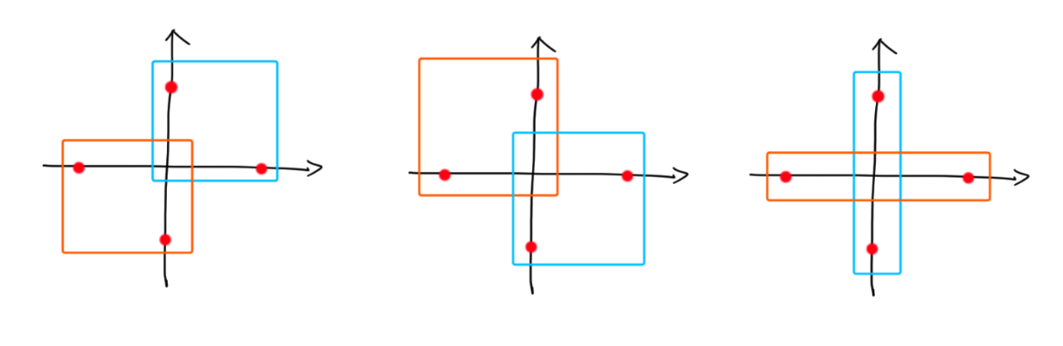

上圖是2個點回傳 $-1$，圖中的每個藍色跟橘色框框各自代表1個hypothesis。對於一個框框來說，框框內的兩個點回傳 $-1$，另外兩個點回傳 $+1$。

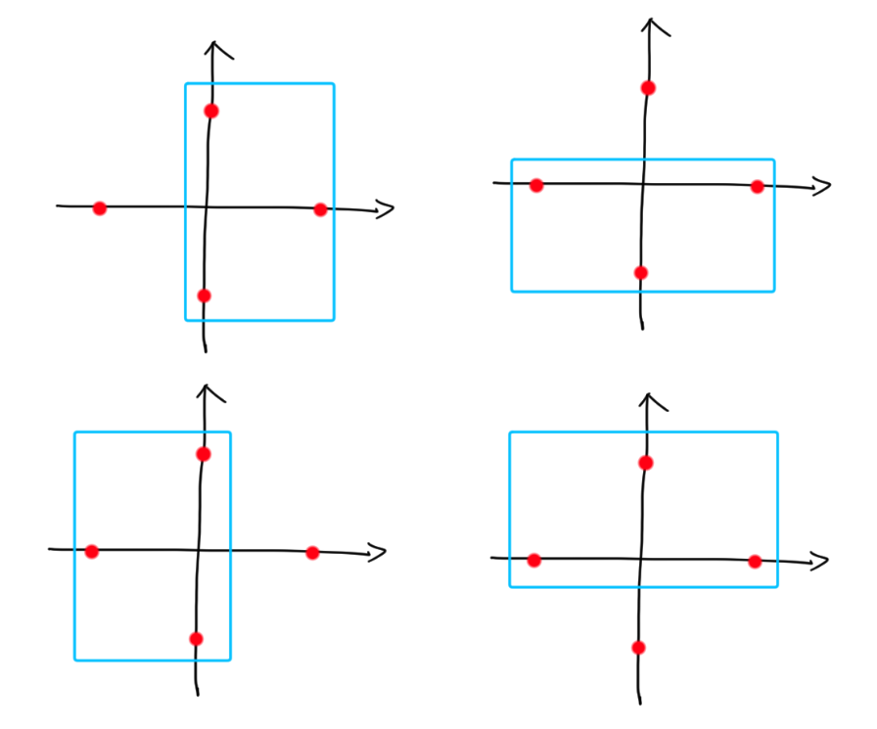

上圖是3個點回傳 $-1$，圖中的每個藍色框框代表1個hypothesis。框框內的三個點回傳 $-1$，另外一個點回傳 $+1$。

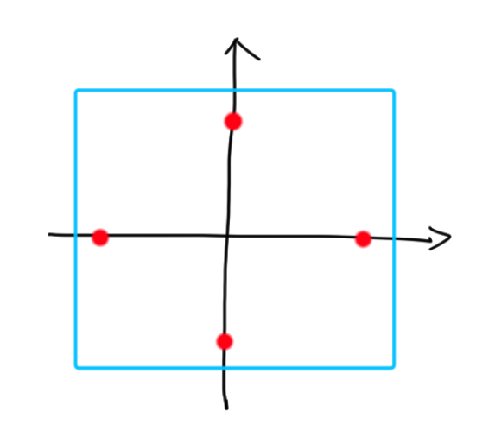

最後一張圖是4個點回傳 $-1$，也就是每個點都回傳 $-1$。

1. Multiple intervals

$2M+1$ 個參數，就是有M個intervals可以用，我們先討論positive interval。首先，可以從課堂的one positive interval對N個點的公式：

$$C\left(\begin{matrix}N+1 \\ 0\end{matrix}\right)+C\left(\begin{matrix}N+1 \\ 2\end{matrix}\right)=1+\frac{N\left(N+1\right)}{2}$$

推廣到如果是M個positive intervals對N個點的公式：

$$C\left(\begin{matrix}N+1 \\ 0\end{matrix}\right)+C\left(\begin{matrix}N+1 \\ 2\end{matrix}\right)+C\left(\begin{matrix}N+1 \\ 4\end{matrix}\right)+…+C\left(\begin{matrix}N+1 \\ 2M\end{matrix}\right)$$

這時候如果回憶高中所學：

$${\left(1+x\right)}^{n}=C\left(\begin{matrix}n \\ 0\end{matrix}\right)⋅1^{n}⋅x^{0}+C\left(\begin{matrix}n \\ 1\end{matrix}\right)⋅1^{n-1}⋅x^{1}+…+C\left(\begin{matrix}n \\ n\end{matrix}\right)⋅1^{0}⋅x^{n}$$ $⇒{\left(1+1\right)}^{n}=2^{n}=C\left(\begin{matrix}n \\ 0\end{matrix}\right)+C\left(\begin{matrix}n \\ 1\end{matrix}\right)+…+C\left(\begin{matrix}n \\ n\end{matrix}\right)$ $${\left(1+-1\right)}^{n}=C\left(\begin{matrix}n \\ 0\end{matrix}\right)⋅1^{n}⋅{-1}^{0}+C\left(\begin{matrix}n \\ 1\end{matrix}\right)⋅1^{n-1}⋅{-1}^{1}+…+C\left(\begin{matrix}n \\ n\end{matrix}\right)⋅1^{0}⋅{-1}^{n} \\ ⇒0=C\left(\begin{matrix}n \\ 0\end{matrix}\right)-C\left(\begin{matrix}n \\ 1\end{matrix}\right)+C\left(\begin{matrix}n \\ 2\end{matrix}\right)-C\left(\begin{matrix}n \\ 3\end{matrix}\right)…+C\left(\begin{matrix}n \\ n\end{matrix}\right) \\ ⇒2^{n}+0=2C\left(\begin{matrix}n \\ 0\end{matrix}\right)+2C\left(\begin{matrix}n \\ 2\end{matrix}\right)+…+\left\{\begin{aligned}2C\left(\begin{matrix}n \\ n-1\end{matrix}\right) , n is odd \\ 2C\left(\begin{matrix}n \\ n\end{matrix}\right) ,n is even\end{aligned}\right. \\ ⇒2^{n-1}=C\left(\begin{matrix}n \\ 0\end{matrix}\right)+C\left(\begin{matrix}n \\ 2\end{matrix}\right)+…+\left\{\begin{aligned}C\left(\begin{matrix}n \\ n-1\end{matrix}\right) , n is odd \\ C\left(\begin{matrix}n \\ n\end{matrix}\right) ,n is even\end{aligned}\right.$$

白話來說就是偶數項加起來等於 $2^{n-1}$。

所以我們可以知道，根據M個positive intervals的公式，如果我們令 $N=2M$：

$$C\left(\begin{matrix}2M+1 \\ 0\end{matrix}\right)+C\left(\begin{matrix}2M+1 \\ 2\end{matrix}\right)+…+C\left(\begin{matrix}2M+1 \\ 2M\end{matrix}\right)=2^{2M}$$

也就是說，M個positive intervals可以shatter 2M個點。

但如果是 $2M+1$ 個點：

$$C\left(\begin{matrix}2M+2 \\ 0\end{matrix}\right)+C\left(\begin{matrix}2M+2 \\ 2\end{matrix}\right)+…+C\left(\begin{matrix}2M+2 \\ 2M\end{matrix}\right)$$

會發現少了最後一項 $C\left(\begin{matrix}2M+2 \\ 2M+2\end{matrix}\right)$，如果我們幫他補上去：

$$C\left(\begin{matrix}2M+2 \\ 0\end{matrix}\right)+…+C\left(\begin{matrix}2M+2 \\ 2M\end{matrix}\right)+C\left(\begin{matrix}2M+2 \\ 2M+2\end{matrix}\right)-C\left(\begin{matrix}2M+2 \\ 2M+2\end{matrix}\right) \\ =2^{2M+1}-C\left(\begin{matrix}2M+2 \\ 2M+2\end{matrix}\right)=2^{2M+1}-1$$

也就代表M個positive intervals無法shatter任何 $2M+1$ 個點。

不過當我們舉一個實際的例子來看，例如 $M=2$ 的時候，上面的推論可以知道我們可以shatter $N=4$ 個點，無法shatter任何 $N=5$ 個點，那為甚麼positive intervals無法shatter $N=5$ 個點，或者說剛好只差1個情形做不到？答案就是 $+1,-1,+1,-1,+1$ 這樣的分布情形，因為我們只有2個positive intervals，但是想要弄出 $+1,-1,+1,-1,+1$ 需要3個。

這時候就是negative interval上場的時候了，上面的這種情形其實就是2個negative interval，所以如果我們連同negative interval也考慮進來，那麼M個intervals就可以shatter $2M+1$ 個點了。

那如果是 $2M+2$ 個點呢？我們一樣先從positive interval開始討論：

$$C\left(\begin{matrix}2M+3 \\ 0\end{matrix}\right)+C\left(\begin{matrix}2M+3 \\ 2\end{matrix}\right)+…+C\left(\begin{matrix}2M+3 \\ 2M\end{matrix}\right)$$

會發現少了最後一項 $C\left(\begin{matrix}2M+3 \\ 2M+2\end{matrix}\right)$，如果我們幫他補上去：

$$C\left(\begin{matrix}2M+3 \\ 0\end{matrix}\right)+…+C\left(\begin{matrix}2M+3 \\ 2M\end{matrix}\right)+C\left(\begin{matrix}2M+3 \\ 2M+2\end{matrix}\right)-C\left(\begin{matrix}2M+3 \\ 2M+2\end{matrix}\right) \\ =2^{2M+2}-C\left(\begin{matrix}2M+3 \\ 2M+2\end{matrix}\right)=2^{2M+2}-\frac{\left(2M+3\right)!}{\left(2M+2\right)!}=2^{2M+2}-\left(2M+3\right)$$

從上面推導的過程可以知道，positive interval想要shatter $2M+2$ 個點還差 $\left(2M+3\right)$ 種情形做不到，我們一樣以上面2個positive interval來做舉例，對於 $N=6$，哪7種情形做不到？其實就跟剛剛很類似，需要3個positive interval的情形我們就無法辦到：

$$+1,-1,+1,-1,+1,-1$$

$$+1,-1,+1,-1,-1,+1$$

$$+1,-1,-1,+1,-1,+1…$$

除了上面3種外還有另外4種。那這7種我們有辦法靠negative interval做到嗎？可以發現有一些可以，例如： $$+1,-1,-1,+1,-1,+1…$$

但是，有一些不行：

$$+1,-1,+1,-1,+1,-1$$

這種的他要嘛需要3個positive interval，要嘛3個negative interval。

如果推廣到 $2M+2$ 個點，我們無法透過 $M$ 個interval，去擊敗那種要嘛需要 $M+1$ 個positive interval，要嘛 $M+1$ 個negative interval的情形；因此我們無法shatter任何 $2M+2$ 個點。

因此我們最終可以知道， $M$ 個interval的Hypothesis Set，我們可以shatter $2M+1$ 個點，但無法shatter任何 $2M+2$ 個點，也就是說VC dimension 是 $2M+1$。

1. origin-passing perceptrons

由於perceptron得通過原點，就很像他被釘在了一個地方不可以任意移動只能旋轉。而在二維平面中，一條只能在原點旋轉的線，對於 $N$ 個散佈在平面上的點，就等同把這些點壓到剩下一個維度，並在這僅剩的一個維度做「切一刀」的功能，也就是在線的一邊回傳 $+1$，另一邊回傳 $-1$。那麼其效果就跟課堂上提到的positive and negative ray效果是一樣的，growth function 是 $2N$。

1. Union hypothesis set

上一題的origin-passing perceptrons可以知道VC dimension是2，同理我們也可以知道(1,1)-passing perceptrons的VC dimension也是2，當我們把這兩個Hypothesis set聯集起來，可以分別對 $N=3$ 跟 $N=4$ 的資料做討論。

當 $N=3$ 時，令某組資料可以被origin-passing perceptrons分出6種 $+1,-1$ 的情形，如果這時候有(1,1)-passing perceptrons成員的幫助，其效果就好像是把原本的origin-passing perceptrons平移了一些距離，因此可以「換到另一個位置」去「切一刀」，也就shatter了該組資料。

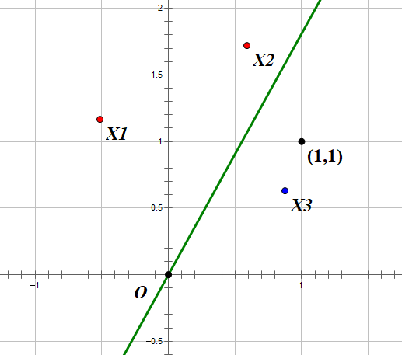

例如在上面的圖中，資料中的三個點為 $X1,X2,X3$，綠色的線是origin-passing perceptrons的其中一個成員，可以看到他在圖片中將 $X1,X2,X3$ 分別分成了「紅，紅，藍」的情形，在這裡將紅色代表 $+1$ 藍色代表 $-1$；我們可以很明顯的知道，origin-passing perceptrons沒有一個成員可以把 $X1,X2,X3$ 分成「藍，紅，藍」或「紅，藍，紅」，但是(1,1)-passing perceptrons的某些成員可以，例如：

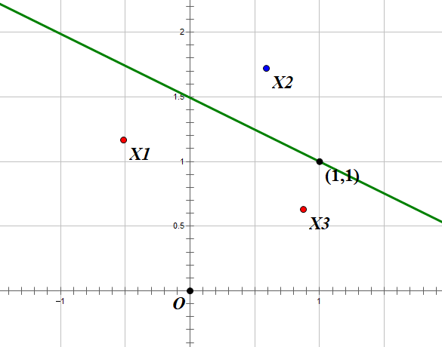

因此我們可以知道，兩個Hypothesis Set聯集之後，某種角度來說就好像是讓origin-passing perceptrons有了「局部移動」的能力，可以shatter 一組 $N=3$ 的資料。

但是當 $N=4$ 時，就算origin-passing perceptrons獲得了一點點平移的能力，依舊不能改變他們「身為一個2D perceptrons」的極限： 2維平面的perceptrons的VC dimension是3。因此兩個Hypothesis Set聯集之後無法shatter任何一組 $N=4$ 的資料。以另一個直覺的角度來說，想像有四個點排成一直線，想要透過perceptrons切出「 $+1,-1,+1,-1$」是不可能的。

因此我們可以知道聯集之後的VC dimension是3。

* Decision Stumps

$E_{out}$

首先我們圖像化：

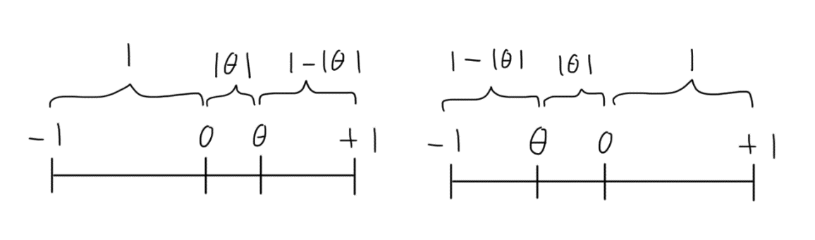

上圖畫出了兩種 $θ$ 的情形。

可以知道不管 $θ$ 是正的或負地，都可以劃分出三個區域： $1、|θ|跟1-|θ|$。接著分成 $s=1跟-1$ 兩種情況探討，並且 $p$ 是noise的機率，此題中為10%：

$s=1$：

可以知道在這三個區間內，「 $1$」跟「 $1-|θ|$」這兩個區域有 $p$ 的比例會犯錯，「 $|θ|$」這個區域則是 $1-p$ 的比例會犯錯，所以可以列出犯錯的式子：

$$1×p+(1-|θ|)×p+|θ|(1-p)=p+p-|θ|p+|θ|-|θ|p \\ =2p-2\left|θ|p+\left|θ|=2p+\left(1-2p\right)\right|θ|=\left(1-2p\right)\right|θ|-\left(1-2p\right)+1 \\ =\left(1-2p\right)\left(\left|θ\right|-1\right)+1$$

但是不要忘記，我們的區是從 $-1$ 到 $+1$，所以要記得除2才會是錯誤率：

$$⇒\left(0.5-p\right)\left(\left|θ\right|-1\right)+0.5$$

$s=-1$：

流程跟上面一樣。「 $1$」跟「 $1-|θ|$」這兩個區域有 $1- p$ 的比例會犯錯，「 $|θ|$」這個區域則是 $p$ 的比例會犯錯，所以可以列出犯錯的式子：

$$1×(1- p)+(1-|θ|)×(1- p)+|θ|p \\ =1-p+1-p-\left|θ\right|+\left|θ\right|p+\left|θ\right|p=2-2p-\left|θ\right|+2\left|θ\right|p \\ =2-2p+\left(2p-1\right)\left|θ\right|=\left(2p-1\right)\left|θ\right|-\left(2p-1\right)+1 \\ =-\left(1-2p\right)\left(\left|θ\right|-1\right)+1$$

一樣不要忘記除以2：

$$⇒-\left(0.5-p\right)\left(\left|θ\right|-1\right)+0.5$$

最後觀察 $s=1跟-1$ 的結論，可以統整成：

$$s\left(0.5-p\right)\left(\left|θ\right|-1\right)+0.5$$

只要將 $p=0.1$ 代入就可以得到題目的公式了：

$$s\left(0.5-0.1\right)\left(\left|θ\right|-1\right)+0.5=0.4s\left|θ\right|-0.4s+0.5$$

1. Artificial data with size 32

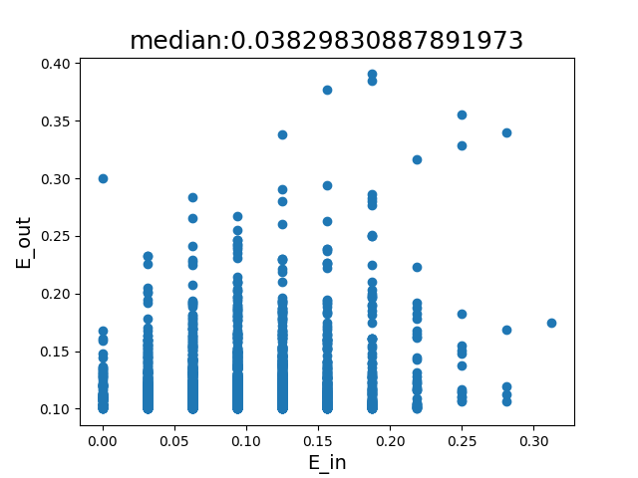

$E_{out}-E_{in}$ 的median大約是0.038。

1. Artificial data with size 8

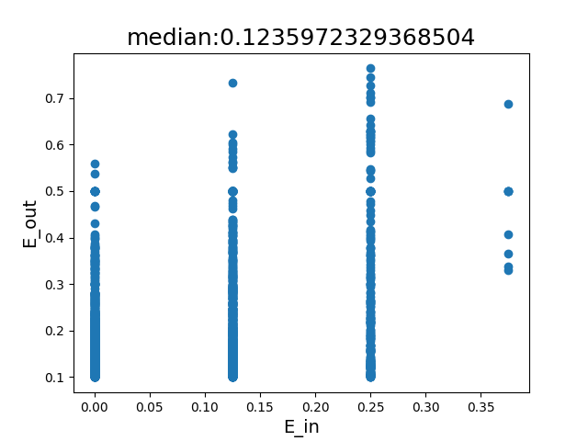

$E_{out}-E_{in}$ 的median大約是0.12。可以發現 $E_{out}-E_{in}$ 的median變高了，並且 $E_{out}$ 大於0.5的情形也變多了。回顧上面的公式，可以知道 $E_{out}$ 要大於0.5， $s$ 必須是 $-1$，也就是說資料量比較小時，noise帶來的影響比較大，會讓Decision Stump選擇 $s =-1$ 來達到低的 $E_{in}$。

1. Artificial data with size 8 and random picking

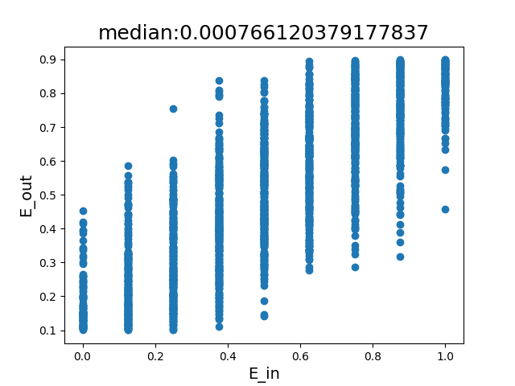

$E_{out}-E_{in}$ 的median大約是0.0007。可以發現 $E_{out}-E_{in}$ 的median變超低。首先因為均勻分布選取 $θ$ 所產生的影響，圖形呈現斜線上升 $E_{out}$ 會隨著 $E_{in}$ 上升，而 $E_{in}$ 的上升代表 $s$ 的取值逐漸以 $-1$ 為主，才可以逐漸拉高 $E_{out}$；可以發現 $E_{in}$ 在0到1的範圍，雖然不好確定是否數量差不多，但是可以發現大致都有一定的分布。

* Bonus: Perceptrons that Pass Special Points

1. Cover’s Theorem

就如同題目提供的pdf檔中，作者所提及的一段話：「Now, by forcing the hyperplane to pass through a certain fixed point, we are in fact moving the problem to one in $N-1$ dimensions, instead of $N$.」所以如果我們要求perceptrons通過 $k$ 個「錨點anchor points」，其效果就好像維度從 $d$ 變成了 $d-k$，因此公式就會被改寫為：

$$m_{H}\left(N\right)=2\sum_{i=0}^{d-k}{\left(\begin{matrix}N-1 \\ i\end{matrix}\right)}$$